**인공지능과 지식재산 캡스톤 디자인 프로젝트**

**: LDA 토픽 추출 알고리즘을 활용한**

**자동차 시트 동향 분석**

산업경영공학부 2019170802 임청수

산업경영공학부 2019170803 구본승

산업경영공학부 2019170845 정지훈

산업경영공학부 2019170854 김민섭

산업경영공학부 2019170855 김상호

**목차**

**I. 서론**

**1. 자동차 시트의 정의**

**2. 자동차 시트의 기술 동향 및 시장 분석**

(1) 자동차 시트의 기술 동향

(2) 자동차 시트 시장 분석 및 특징

**II. 본론**

**1. 연구 순서 및 방법**

(1) 연구 프레임워크

(2) 연구 방법 소개

**2. 기술 수명 주기 및 원천성 분석**

(1) 데이터 전처리 및 키워드 추출

(2) 기술 수명 주기 및 원천성 분석

**3. 심층 분석: LDA알고리즘을 중심으로**

(1) LDA알고리즘을 통한 군집화

(2) Hot topic 선정; ARIMA 시계열 분석

(3) 세부 기술간 관계 분석; SNA 분석

**III. 결론**

**1. 시사점 및 향후 동향**

(1) 시사점

(2) 향후 동향

**2. 연구의 한계점**

**IV. Appendix**

**I. 서론**

**1. 자동차 시트의 정의**

자동차 시트란 승객과 차량 사이의 인터페이스로 작용하는 부품이다. 타 부품과는 달리 자동차에 탑승한 승객과 함께 움직이는 제품으로 다양한 성능과 기능이 요구된다.

**2. 자동차 시트의 기술 동향 및 시장 분석**

(1) 자동차 시트의 기술 동향

자동차 시트는 산업화 시대, 정보화 시대, 감성문화 시대를 거치면서 관통하는 키워드와 특징이 존재한다. 최근에는 자율주행 기술의 발전에 따라 자동차 내 공간이 개인의 개성을 담아내는 복합공간으로 변모하고 있으며 과거와는 다른 형태의 기술수요가 발생하고 있다.

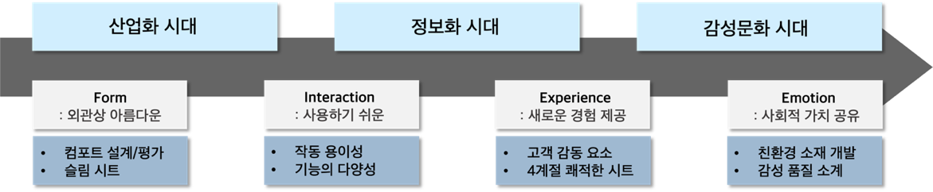

이러한 변화로 자동차 시트는 탑승자의 안락감과 즐거움을 동시에 만족 해야 하는 상황이 되었다. 최근 변화를 반영한 제품은 각도나 배치의 자유로운 조절이 가능한 시트, 센서를 통해 주변 환경에 반응하는 지능형 자동차 시트 등의 형태로 나타난다.

또한 전세계적으로 자동차의 보급이 확대되면서 교통사고 사상자 수도 계속 증가하고 있다.[1] 앞으로 자율주행 시대가 온다면 운전자가 직접 운전대를 잡지 않기 때문에 안전성의 중요도가 더욱 높아질 것이다.[2] 따라서 정부 및 완성차 메이커들은 안전성을 높이는데 주목하고 있으며 그 중 핵심이 자동차 시트이다. 그 이유는 시트를 구성하는 부품이 탑승자의 신체를 지켜주기 때문이다.

예를 들어 머리를 보호하기 위한 “헤드레스트”와 몸을 보호하는 “안전벨트”, “에어백” 등이 직간접적으로 자동차 시트와 연결되어 있다.. 또한 “시트백”을 통해 몸이 받는 충격을 흡수할 수 있는 기술도 시장에 등장하고 있다. 최근에는 시트에 다양한 IT 기술이 접목된 능동 안전 기술들이 시장에 선보이고 있으며 기존의 피동 안전 관련 기술들도 지속적으로 보완되고 있다.

(2) 자동차 시트 시장 분석 및 특징

1) 시장구조 분석: 5Force 분석

자동차 시트 시장은 투자규모가 커 진입장벽이 존재하고 공급자가 다수이기 때문에 제조업체가 선택권을 갖는다. 최근 들어 **자동차 시트의 기술 동향이 급변**하고 있기 때문에 지금 **원천성과 잠재력을 갖춘 특허를 선점**한다면 점유율이 쉽게 변하지 않는 특성에 따라 미래 시장을 주도할 수 있을 것이라 예상된다.

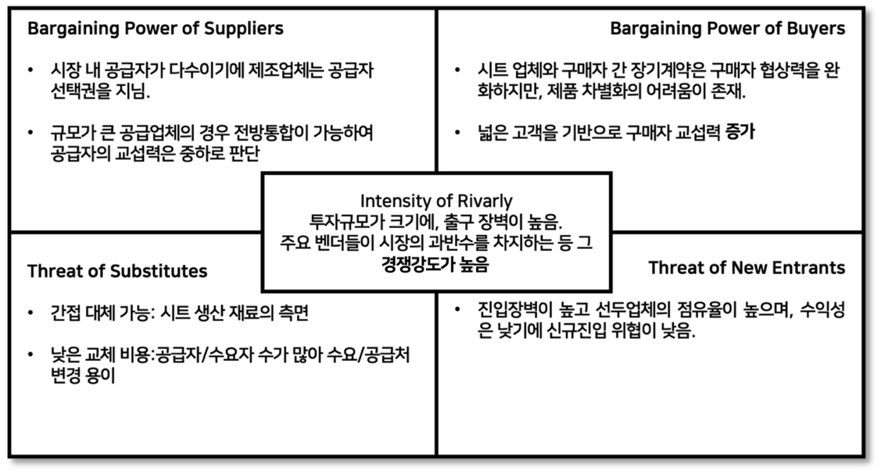

2) 세계 자동차 시트 시장 동향

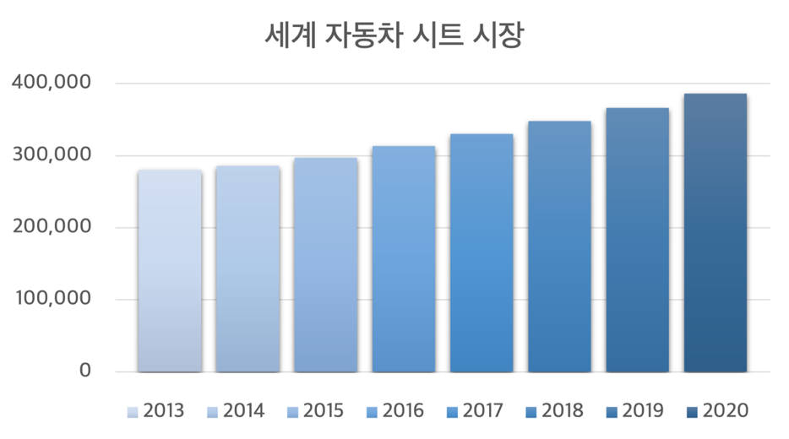

2016년 기준 예측한 자료에 의하면, 세계 자동차 판매대수는 **지속적으로 증가**하였으며 2015년 2억 979만대에서, 2020년 3억 8624만대로 증가할 전망이다. 마찬가지로 국내 자동차 시트 시장도 2015년 14억 200만 달러 규모에서, 2020년 16억 4200만 달러 규모로 시장이 성장할 것으로 전망한다.

하지만 자동차 산업의 성장세와는 달리 자동차 시트 산업의 성장은 잘 모르는 경우가 많다. 미래 자동차의 동향을 연구한 자료는 많지만, 이와 관련된 자동차 시트를 연구한 자료는 찾아보기 힘들다. 국내에는 세계적으로 높은 판매량을 갖는 완성차 브랜드와 자동차 시트를 생산하는 중견급 기업들이 있다. 따라서 본 프로젝트를 통한 기술 동향 분석은 후속연구에도 많은 도움이 될 것으로 예상된다.

**II. 본론**

**1. 연구 순서 및 방법**

(1) 연구 프레임워크

|  |  |  |  |
| --- | --- | --- | --- |
| No. | Subject | Content | Index |
| 1 | 특허 수집 | WIPS ON을 통해 한국, 일본, 미국, 유럽에서 자동차 시트와 관련된 특허문서를 수집 | 2-(1) |
| 2 | 데이터 전처리 | 수집된 비정형 데이터 중 ‘발명의 명칭’과 ‘요약’을 자연어 처리를 통해 구조화하여, 해석 가능한 단어의 집합으로 변환 |
| 3 | 기술 성장 곡선 | 전처리된 데이터에서 출원특허 수와 특허출원인 수를 이용하여 기술성장곡선을 시각화하고 기술의 성장수준과 성숙도를 도출 | 2-(2) |
| 4 | 군집화 | 변환된 정형 데이터를 LDA 알고리즘을 활용해 군집화한 후, 군집 별 핵심 기술 분야를 도출 | 3-(1) |
| 5 | Hot Topic 추출 | 군집화된 핵심 기술 분야 중 ARIMA 시계열 분석을 통해 미래에 유망할 것 같은 기술을 도출 | 3-(2) |
| 6 | Hot Topic 분석 | 추출된 분야들을 대상으로 SNA 분석을 적용, 세부 기술 간의 관계와 미래 기술 발전 방향성을 연구 | 3-(3) |

(2) 연구 방법 소개

1) LDA 알고리즘을 이용한 토픽 모델링

LDA는 문서의 집합으로부터 어떤 토픽이 존재하는지를 알아내기 위한 알고리즘이다. 본 프로젝트는 특허 문서 중 특허의 핵심을 담고 있는 “발명의 명칭”과 “요약”에 LDA 알고리즘을 적용하여 자동차 시트에 대한 주요 토픽을 추출하였다. 토픽의 개수는 Perplexity와 Coherence 수치 분석을 통해 결정했다.

Python genism패키지의 LdaModel을 통해 문서 집합에서 1차적으로 토픽을 추출하고, 토픽 내 포함된 단어 간의 유사도를 비교하여 중복 또는 혼재되어 있는 단어들을 제거 또는 보정함으로써 각 문서에 대한 토픽 정확도를 높였다.

2) ARIMA 시계열 분석을 이용한 토픽 추출

도출한 군집들을 시계열 분석 기법을 통해 분석한다. Python의 Statsmodels 모듈의 ARIMA함수와 Pmdarima모듈의 auto_arima함수를 활용하여 ARIMA 모델을 구현하였다. ARIMA모델의 3가지 Parameter는 AR모형의 Lag을 의미하는 p, MA모형의 Lag을 의미하는 q, 차분 횟수를 의미하는 d이다. auto_arima함수는 각 Parameter를 Trial&Error을 통해 AIC가 가장 작게 나오는 최적 Parameter 조합을 찾아낸다. 따라서 이를 기반으로 한 시계열 분석으로 각 기술 분야별 전망성 및 추세를 도출하고 Hot Topic과 Cold Topic을 판단하고자 한다.

3) SNA 분석을 이용한 토픽 분석

Social Network Analysis(SNA)는 개인과 집단들 간의 관계를 node-link구조로 모델링하여 그것의 구조나 확산과정을 계량적으로 분석하는 방법론이다. 네트워크에서 행위자가 어떤 위치에 있는지, 또한 노드가 어떠한 역할을 수행하는지 확인이 가능한 기법이다.

노드와 연결된 다른 노드의 연결 개수를 수치화한 연결 중심성을 기준으로 계산한다는 특징을 지니는데, 기술과 관련 키워드 간의 관계를 통해 심층 분석을 하고자 하는 본 연구의 목적과 일치한다. 따라서 본 방법을 시각화 및 분석 지표로 활용하고자 한다.

**2. 기술 수명 주기 및 원천성 분석**

(1) 데이터 전처리 및 키워드 추출

특허 수집은WIPS ON을 활용하였다. WIPS ON에서 “Active”로 분류되는 등록 및 출원된 특허만을 추출하였고, 특허는 출원 18개월 후에 공개되므로 본 연구를 시작한 시점으로부터 18개월 전 (2021.06.01)을 최신 날짜로 설정하여 진행했다.

검색식 구성 시 “스텝 연산” 기능을 이용하였으며 IPC 코드 중 B60N을 주된 특허 코드로 활용하였다. B60N은 “차량에 특히 적합한 좌석; 달리 분류되지 않은 승객설비”라는 분류의 특허로 자동차 시트 관련 특허들의 가장 상위 갈래이다. 또한 B60N의 하위 갈래로는, B60N 2/00(특히 차량에 적절한 좌석; 차량에 있어서의 좌석의 배치 또는 설치)나 B60N 2/28(차량의 좌석에 쉽게 착탈 가능한 좌석)등 관련된 세부적인 특허들이 있음을 확인하였다. 이후, ‘발명의 명칭’ 및 ‘요약’을 중심으로 검색식을 전개했다. 최종적으로 도출해낸 검색식은 아래와 같다

“1차 선별”은 검색식을 넣었을 때 나오는 특허 개수이며, “유효 특허 선별”은 특허들을 하나씩 확인해가며 주제와 관련 없다고 판단되는 특허들을 제거한 뒤 남은 특허 개수이다. 일반적으로 유효 특허 선별의 과정은 전문가를 통해 진행하지만, 본 연구에서는 관련 논문을 바탕으로 내부평가를 통해 적합성을 판별하였다. 추후 서술될 분석 과정에서 사용한 특허 데이터는 내부 유효 특허 선별과정을 통해 추출된 국내 및 해외 특허이다.

|  |  |  |
| --- | --- | --- |
|  | 국내 특허 | 해외 특허 |
| 1차 선별 | 2,588개 | 3,503개 |
| 유효 특허 선별 | 1,638개 | 2,747개 |

이후 기술 관련 정보가 포함된 ”발명의 명칭”과 “요약”에 대해 데이터 전처리를 진행하였다.

국문 데이터와 영문 데이터의 분석 과정에서 차이가 발생할 수 있기 때문에, 국내 데이터를 영문 형태로 통일하여 해외 특허와 함께 전처리를 진행했다. 자세한 데이터 전처리 과정은 아래와 같다.

|  |  |
| --- | --- |
| No. | 특허 데이터 전처리 |
| 1 | 알파벳을 제외한 구두점, 숫자, 특수 문자 제거 |
| 2 | 통일성을 위해 모든 단어를 소문자로 변환, 문자열에서 단어의 형태로 변환(토큰화) |
| 3 | 토픽 내 포함된 단어 간의 유사도를 비교하여 중복 또는 혼재되어 있는 단어와 불용어 제거 |
| 4 | 단어의 기본 형태를 추출하는 표제어 추출 |
| 5 | 추출된 단어 분석을 위해 벡터 형태로 표현 |

(2) 기술 수명 주기 및 원천성 분석

기술 성장 곡선을 활용하여 현재 자동차 시트 기술의 성장수준과 성숙도를 확인한다. 기술 성장 곡선은 다양한 분석 방법론 중 하나로, 그래프를 통한 시각화가 가능한 기법이다. 출원특허 수와 특허 출원인 수를 지표로 하며, 특허를 연도별로 구분하여 1단계 태동기에서 5단계 회복기까지 기술의 현 성장 위치 분석을 진행한다.. 그래프에서 x축은 출원특허 수, y축은 출원 특허인 수를 의미한다.

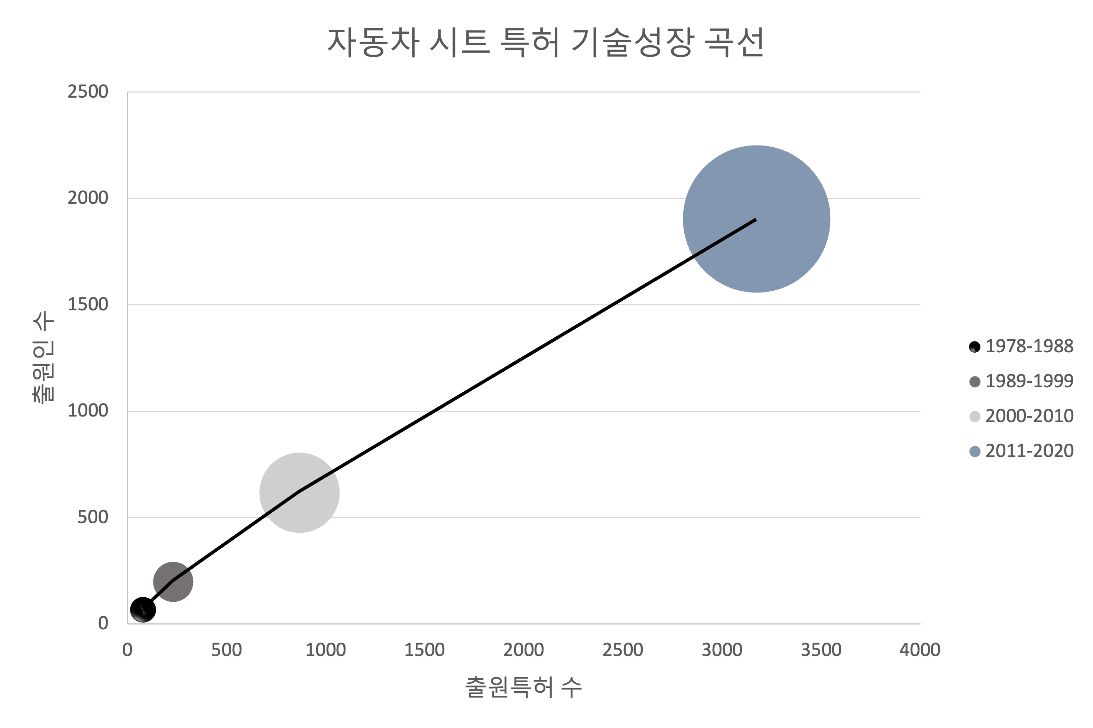

자동차 시트 기술의 연도별 성장은 11년 단위로 구분했다. 그래프에 따르면 출원특허 수와 출원인 수 모두 증가하는 것을 확인할 수 있으며, 단위 연도별 출원되는 특허 수도 계속해서 증가하고 있다. 이를 기술 성장 곡선에 대입해보면 **현재 성장기에 위치**하고 있음을 알 수 있다..

최근 성장세가 가파른 이유는 **자율주행 자동차를 포함한 스마트카 시대가 본격적으로 돌입**함과 관련이 있다. 탑승자의 자율도가 높아지면서 자동차 시트도 다양성과 기능성이 증가했다. 앞으로 자율주행 기술의 전망이 밝으므로 자동차 시트 관련 기술 개발 및 특허 출원도 지속적으로 증가할 것으로 예측된다.

**3. 심층 분석: LDA알고리즘을 중심으로**

(1) LDA알고리즘을 통한 군집화

토픽 모델링은 최적의 군집 개수를 정해야 한다. 이를 위해 우선 복합도(Perplexity)를 확인하였다. 복합도 수치가 너무 낮은 경우 과적합이 발생하기 때문에 복합도 값이 급격히 감소하는 지점을 추정하려고 하였으나, 추출한 결과값에서 이를 찾아내기는 어렵다고 판단하였다. 이에 차선책으로 Coherence를 지표로서 활용하였고 그 결과, 군집 수가 11일때 가장 높은 수치를 보였다. 따라서 11개를 가장 적합한 토픽 수로 판단했다.[3]

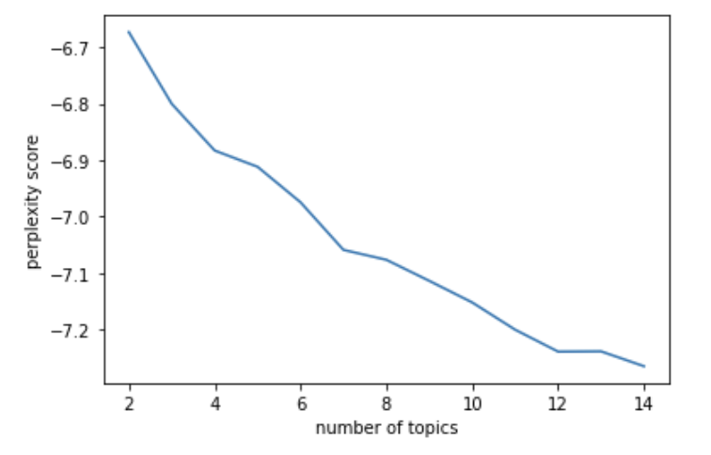 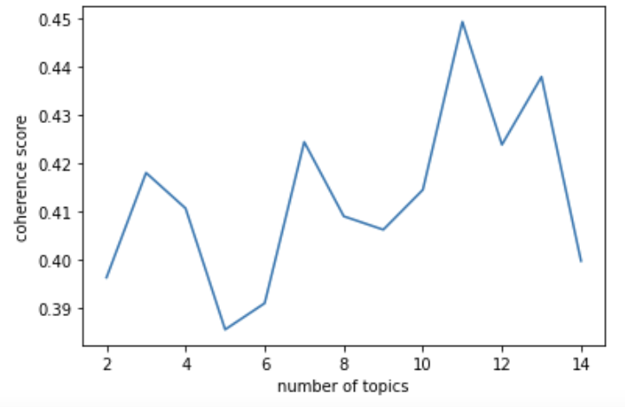

Intertopic Distance Map을 통해 토픽 간의 유사도와 토픽 별 포함된 특허 개수를 시각화 하였다. 이후 각 토픽 별 가장 유사도가 높은 30개의 단어를 추출했고 이는 아래와 같다.

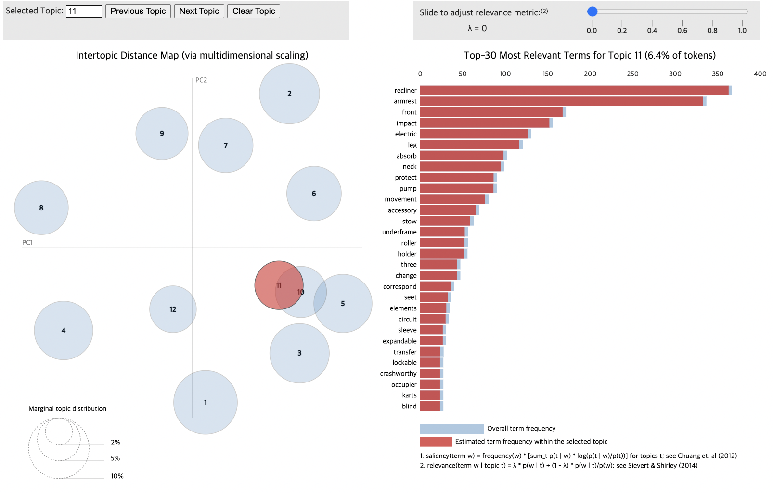

LDA알고리즘은 특허 문서와 단어 확률을 이용해 토픽을 나누므로 각 군집마다 확률이 높은 키워드들이 도출되었다. 군집에 포함된 단어들을 기반으로 정의한 11개의 Topic은 아래와 같다.

|  |  |
| --- | --- |
| No. | Content |
| 1 | 환기 시스템 및 온도 조절 관련 자동차 시트 기술 |
| 2 | 자동차 시트 관련 부품 결합 구조 시스템 |
| 3 | 지지와 조정 관련 자동차 시트 구조 기술 |
| 4 | 자동차 시트의 펌핑 장치 및 리클라이닝 기술 |
| 5 | 승객 편의를 위한 적절한 자동차 시트 배치 시스템 |
| 6 | 충격에 의한 자동차 시트의 보호 및 변형 기술 |
| 7 | 레일을 통해 이동하는 자동차 시트의 폴딩 기술 |
| 8 | 승객의 안전성을 고려한 자동차 시트 기술 |
| 9 | 자동차 시트의 조정 및 제어 시스템 |
| 10 | 자동차 시트의 이동 및 조정을 위한 부품(요소) (예: 기어, 샤프트, 휠) |
| 11 | 자동차 시트의 커버 재료 및 성형(제조) 기술 |

(2) Hot topic 선정; ARIMA 시계열 분석

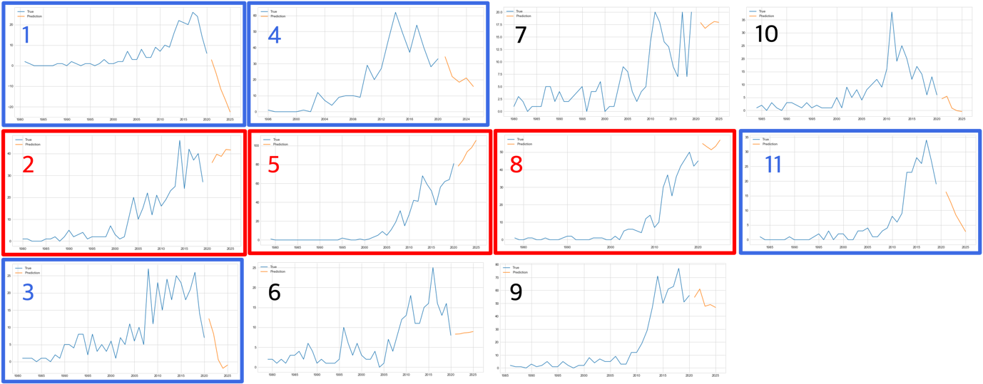각 Topic별 ARIMA분석 결과는 아래와 같다. 2,5,8번 토픽은 **우상향하므로 Hot Topic**으로 판별했다. 1,3,4,11(Topic)은 **우하향하므로 Cold Topic**으로 판별했다. 나머지는 일정하거나 진동하는 모습을 보이므로 “Active Topic”으로 판단했다.

(3) SNA을 통한 세부 기술 관계 분석

시계열 분석에 따라 “자동차 시트 관련 부품 결합 구조 시스템”, “승객 편의를 위한 적절한 자동차 시트 배치 시스템”, “승객의 안전성을 고려한 자동차 시트 기술”이 Hot Topic으로 도출되었다. 따라서 해당 토픽에 대한 추가적인 SNA분석을 진행했다..

1) Topic 2: 자동차 시트 관련 부품 결합 구조 시스템

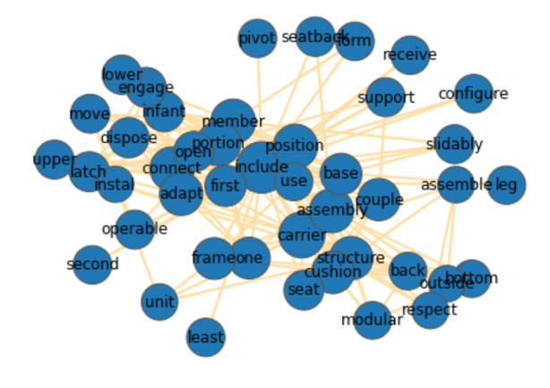

Topic2는 등받이, 목받침, 쿠션과 결합에 관련된 특허를 포함하여, 시트의 세분화된 핵심 부품 특허의 군집으로 판단했다. 또한, SNA 분석 결과, seatback, seat cushion, assembly 등의 단어가 포함되어 앞으로도seatback에 연결된 부품과 seat 쿠션을 위주로 특허 출원이 활발하게 진행될 것으로 예측 할 수 있다.

이와 관련한 최근 실제 특허로는 하이브리드 스프링 기반 쿠션 지지체를 가진 시트 조립체, 등받이에 결합된 시트 쿠션을 포함하는 차량용 시트 조립체 등이 존재했다. 나아가, 자율주행 기술 발전에 따라 자동차 시트의 핵심 부품인 헤드레스트, 쿠션에도 **차세대 시트 기술**이 반영되고 있으며, **액티브 헤드레스트**처럼 스마트카의 센서를 활용해 추돌 시 탑승자의 목을 보호하는 안전기술도 주목받고 있다. 쿠션 또한 운전자의 자유로운 움직임에도 역할을 수행할 수 있도록 **맞춤형 특허가 출원** 되고 있다.

2) Topic 5: 승객 편의를 위한 적절한 자동차 시트 배치 시스템

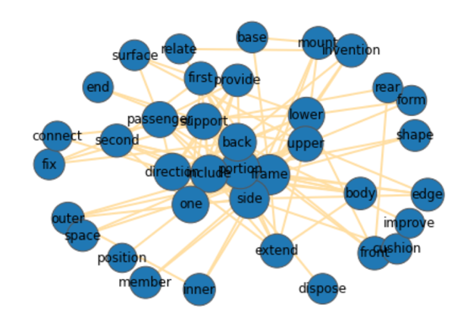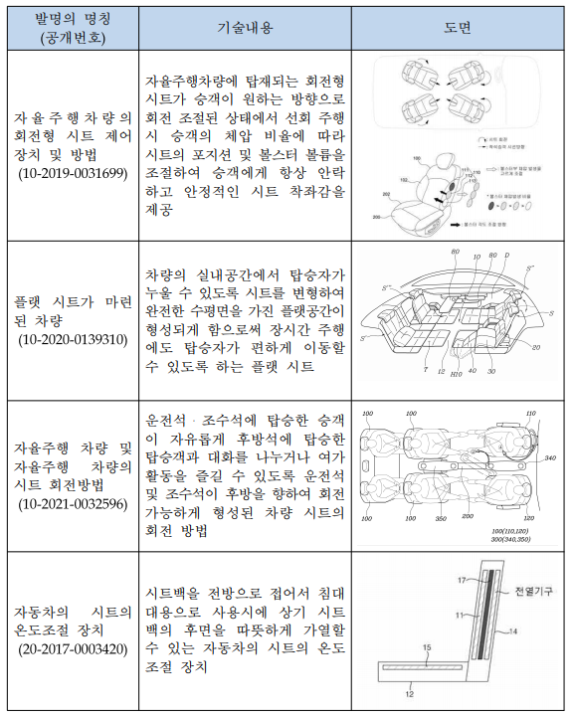

Topic 5는 자동차 시트의 배치에 따른 승객의 안락함과 편안함을 고려한 특허들의 군집이다. 또한, SNA 분석 결과, rear, second, extend, outer, side 등 자동차 시트의 위치 및 배치와 관련된 키워드가 많이 도출되었다. 이는 최근 자율주행 기술의 발전으로 **운전석과 승객석의 자석 배치 자율성이 증가**함과 관련하여, **공간 활용 관련 시트 기술의 출원**이 증가한 것으로 해석 가능하다. 더불어, 미래의 자동차는 자율주행 기술에 힘입어 움직이는 생활공간으로 변할 것으로 예측되며, 실제로 차량 내 공간 최적화를 위한 특허출원 비중이 증가하고 있음을 확인할 수 있다. [4]

3) Topic 8: 승객의 안전성을 고려한 자동차 시트 기술

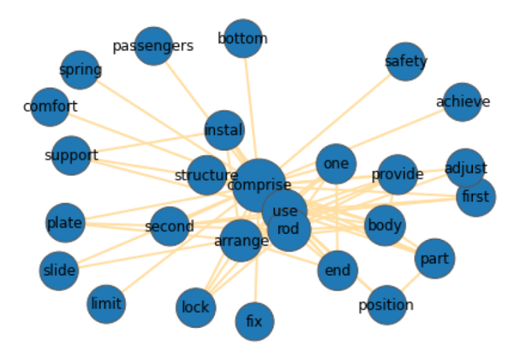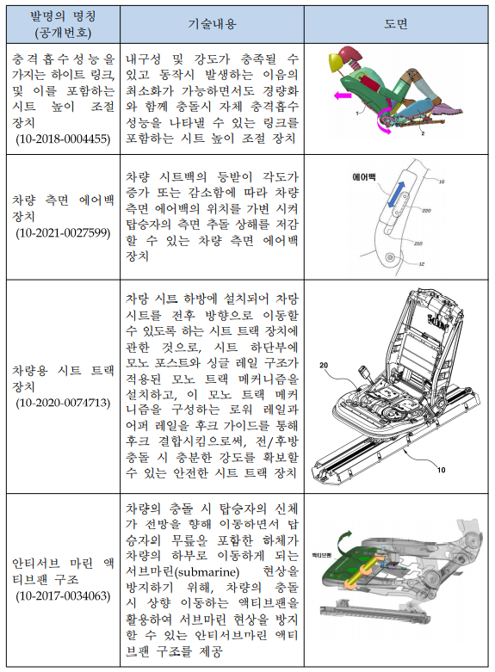

Topic 8은 사고 발생 전 후의 사고 예측, 시트의 충격 흡수, 에어백 관련 특허처럼 승객의 안전성을 고려한 특허들의 군집이다. .SNA 분석에 따라 safety, passengers, support, comfort, spring 등의 단어가 네트워크를 구성하고 있으므로 안정성을 고려한 특허, 승객을 편안하게 해줄 수 있는 특허가 발전 할 것임을 알 수 있다.

또한, 실제로 본 Topic은 **스마트 카의 액티브 안전기술**과 관련 있다. 자율주행 차량의 위험상황을 선제 인식하는 기술이 발전하면서, **사고 예측 전달 기술관련 특허 출원**이 증가하고 있기 때문이다. 나아가, 충격 시 안정성 확보를 위해 시트와 연결된 스프링과 에어백, 능동 헤드레스트 관련된 특허도 출원 수가 증가하고 있다. [5]

**III. 결론**

**1. 시사점 및 향후 동향**

(1) 시사점

본 프로젝트는 18개월 이전의 특허 문서로만 진행되었기 때문에 분석 결과와 일치 여부 확인을 위해 최근 2개년 특허에 대한 비교를 진행했다. 그 결과 최근까지도 Hot Topic으로 선정했던 주제의 특허가 **활발히 출원**되고 있는 것을 알 수 있었다. 특히 5번 토픽은 **자율주행 발전과 관련이 깊어 가파른 성장세를 보이므로. 주목**할 필요가 있다.

2020년 국가별 시트 매출액 비율[6]을 확인했을 때, 중국 28%, 북미 21%, 유럽 23%, 한국 및 일본 13%로 아직 국내 기업이 갈 길이 멀다는 것을 알 수 있었다. 따라서 본 프로젝트에서 도출한 **Hot Topic을 중심으로 원천성과 잠재력이 있는 특허의 출원**을 앞서 진행한다면 국내 기업도 미래 자동차 시트 시장을 선점할 수 있을 것이다.

(2) 향후 동향

최근 자율주행 자동차를 비롯한 운송수단의 혁신이 빠른 속도로 진행됨에 따라, 자동차시트에 대한 기술개발이 활발하게 진행 되고 있다. 4차 산업혁명에 따라 인공지능과 빅데이터 분석, 차량 하드웨어 기술이 결합된 자율주행처럼 **다양한 기술의 융합**이 발생하고 있다.

실제로 본 프로젝트를 진행하면서 주변환경을 판단하는 AI와 시트의 융합, 센서를 이용한 사고예측과 시트가 융합된 형태의 특허가 존재했다. 따라서 향후에는 **센서, 인공지능, 로봇기술 등이 결합된 특허 출원이 진행**될 것으로 기대된다.

자동차 시트는 사고 시 인명에 많은 영향을 미치는 부품으로 최근에는 안전성과 관련하여 세계 각국의 법규가 강화되었다. 특히 자율주행 시 무방비 상태의 사고 발생에 대비하기 위한 자동차 시트 연구 개발은 **고도화된 기술적 Knowhow**가 요구된다. 본 프로젝트를 통해 예측한 **중요 세부 기술은 시트 쿠션, 헤드레스트, 등받이, 각도 조절, 충격흡수 에어백**이며, 추후 이와 관련된 기술 발전이 활발히 진행될 것으로 예상된다.

**2. 연구의 한계점**

본 연구는 과거부터 최신까지의 모든 특허 정보를 반영하고 싶었으나, 현실적으로 특허는 18개월이 지나야 공개되기 때문에 어려움이 존재했다. 따라서 **최근 기술력 변화가 예측에 반영되지 못했다**는 아쉬움이 있다. 따라서 이를 보완하기 위해 수집은 안되지만 **현재 심사 중인 특허들을 확인**하여 프로젝트의 예측 결과와 일치 여부를 검증하는 과정을 거쳤다.

프로젝트 과정 중 유효 특허 선별, topic 선정, 결과 분석 등에서 **전문가의 도움**을 통한 후속연구가 이루어진다면 더 좋은 결과를 얻을 수 있을 것이다.

Topic 별 군집화 된 데이터를 살펴보니 생각보다 거시적으로 군집이 형성되었다는 것을 알 수 있었고 토픽 내에 다양한 세부기술이 존재했다. 따라서 **기술의 세분화**를 통하여 더 정밀한 후속연구가 진행된다면 좋은 결과를 얻게 될 것이다.

**IV. Appendix**

**1. 기술성작곡선 구현을 위한 데이터 전처리 코드**

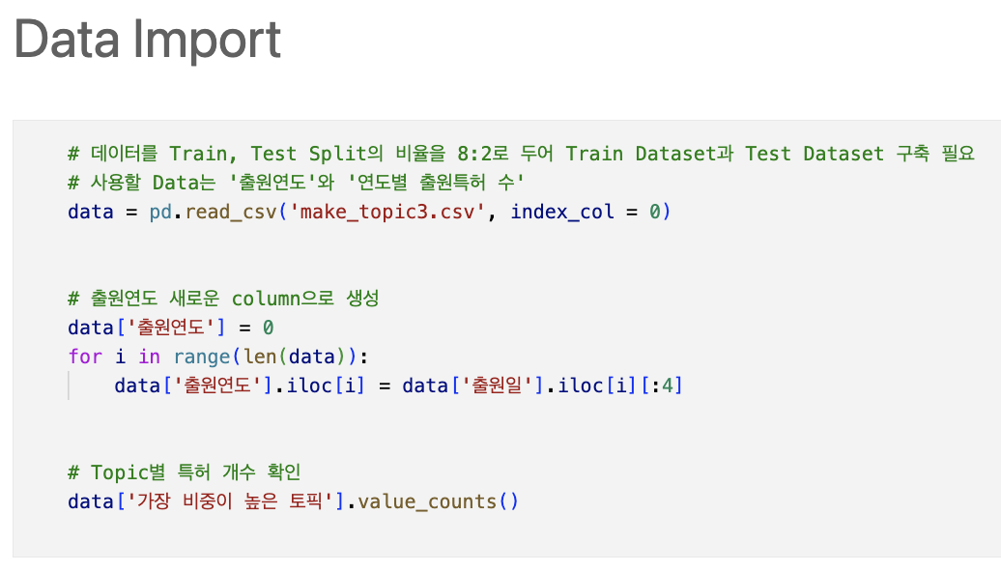

기술성장곡선 구현을 위한 데이터 전처리 코드-1

기술성장곡선 구현을 위한 데이터 전처리 코드-2

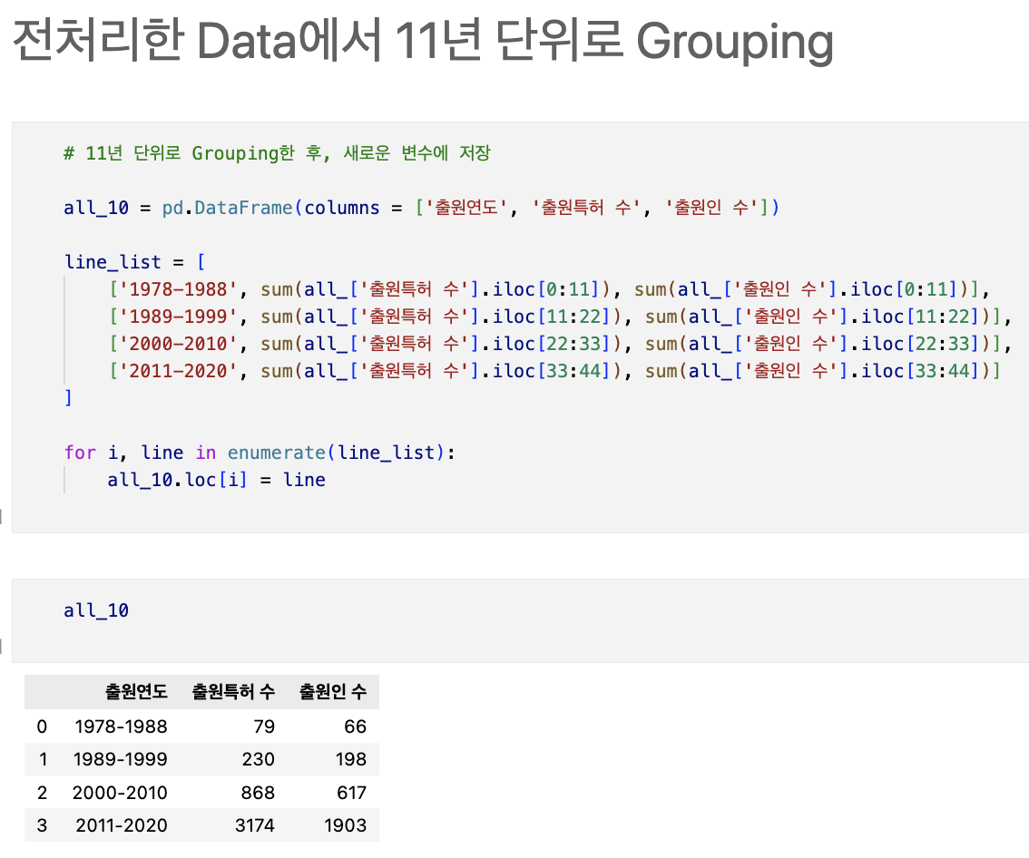

기술성장곡선 구현을 위한 데이터 전처리 코드-3

**2. Topic별 ARIMA 시계열 분석을 위한 코드**

Topic별 ARIMA 시계열 분석을 위한 코드-1

Topic별 ARIMA 시계열 분석을 위한 코드-2

Topic별 ARIMA 시계열 분석을 위한 코드-3

Text data의 전처리 과정을 정리한 코드

Perplexity, coherence 분석 코드

LDA알고리즘을 활용한 Topic modeling

토큰화 데이터를 활용한 SNA 생성

1. WHO, 세계 도로교통사고 연간 사망자 수 135만명(2020년 세계 도로 안전 상황 보고서)
2. 송병섭(2019), 자율주행, 얼마나 안전해야 하는가?
3. 이대영, 이현숙(2021). LDA 토픽 모델링의 적정 토픽 수 결정 방법 탐색: 혼잡도와 조화평균법 활용을 중심으로. 7-17.
4. 특허청(2021). 자율주행과 함께 새로워지는 차량 좌석. 2-7.-
5. 최성배, 전성경(2016) 자동차 시트 개발 동향과 향후 전망 78-88
6. QYR Automotive Research Center 2020